Hokejový klub Kralupy nad Vltavou zve všechny milovníky hokeje na akci Týden hokeje
Přijďte ve středu dne 22. ledna 2020 v 15:45 hodin na zimní stadión v Kralupech nad Vltavou, Mostní č. 812,
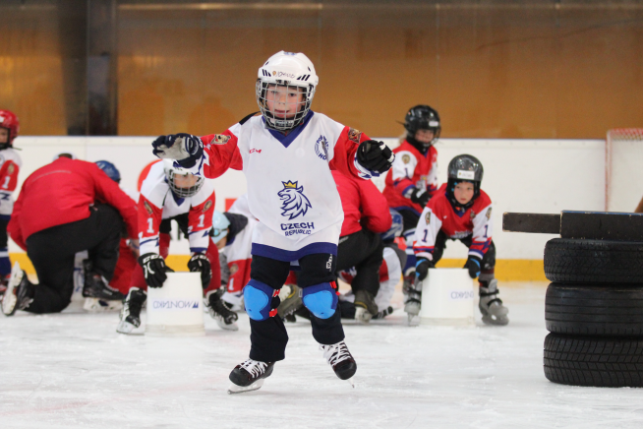
Ve středu od 15:45 hodin budou mít všechny děti bez rozdílu dovednosti bruslení jedinečnou možnost vyzkoušet si zdarma, jaké to je být hokejistou. HK Kralupy nad Vltavou ve spolupráci s Českým hokejem pořádá na zimním stadionu akci v rámci Týdne hokeje. Kromě zážitku v podobě prvních krůčků na ledě si každé dítě navíc s sebou domů odnese zajímavý hokejový dárek. Přijďte si vyzkoušet lední hokej a zažijte spoustu zábavy!
Co všechno je potřeba si na akci přinést? Stačí jen brusle, helma a rukavice (postačí i lyžařská helma a rukavice). V případě, že máte doma chrániče loktů a kolen pro in-line bruslení, vezměte je rovněž s sebou. Pokud nedisponujete bruslemi a helmou, můžete se obrátit na sekretáře klubu (Ing. Dušan Kudela tel. 606 620 022) s dotazem na možnost zapůjčení vybavení přímo na místě.

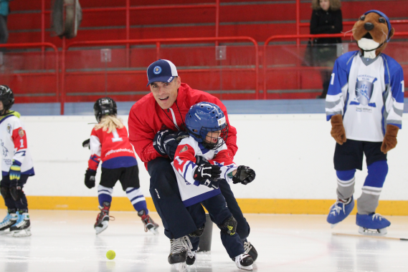
Týden hokeje je série sportovních akcí pro děti ve věku 4 – 8 let a jejich rodiče, kterým se naskytne unikátní příležitost seznámit se s hokejovým prostředím. Pro děti je připraven zábavný program na ledě i mimo něj, rodiče zde získají podrobné informace o tom, co obnáší mít doma malého hokejistu a jaký je přínos ledního hokeje pro fyzický a osobnostní rozvoj dětí.

Pro účastníky Týdne hokeje je pak připravena ještě další výhoda. Každé dítě, které se na akci přihlásí do projektu Pojď hrát hokej a klub ho následně zaregistruje do Českého hokeje (Český svaz ledního hokeje z. s.), získá poukaz v hodnotě 1 500 Kč na nákup hokejové výstroje od CCM. Více informací o příspěvku na první hokejovou výstroj najdete zde.

Akce Týden hokeje se v rámci projektu Pojď hrát hokej koná posedmé po celé České republice a celkově už poosmé. Díky dosavadním ročníkům získalo první zkušenost s ledním hokejem téměř 30 000 dětí. Více informací najdete na www.pojdhrathokej.cz v sekci Týden hokeje.
Jakub Kaprál
trenér mládeže HK Kralupy nad Vltavou

